SEQUENCE

RESPONSABLE MAIS PAS FORCEMENT COUPABLE?

Objectifs : - Emettre des hypothèses de lecture
- Repérer des indices dans un texte
- Réviser la notion de portrait
- Rechercher des arguments
- Organiser un débat sur la responsabilité de chacun

Séance 1 : Un incipit plein de mystères ...

Objectif : mettre des hypothèses de lecture sous forme de suite

L'étude du début du

Un fait divers

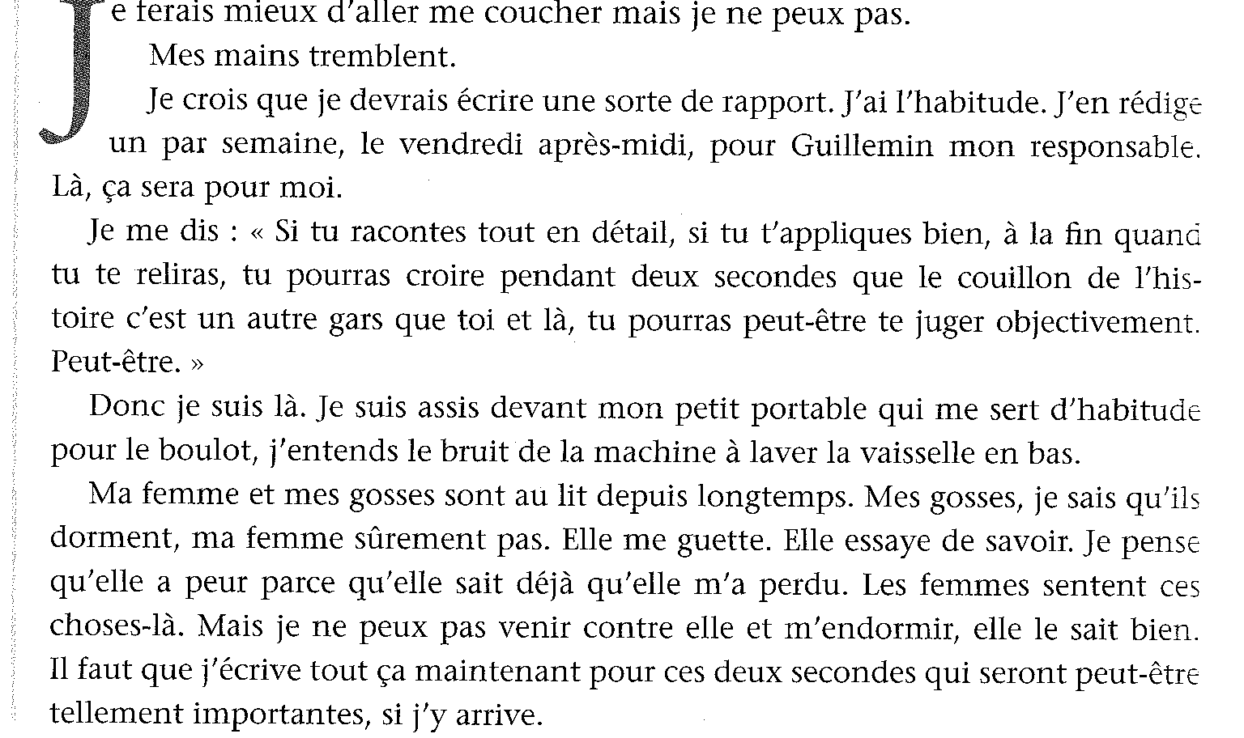

1) Quel genre de texte évoque le titre de la nouvelle ?

Le genre évoqué est celui de la presse.

2) Quels sont les sentiments éprouvés par le narrateur ?
Il est nerveux, il a besoin d'écrire pour se soulager.
Il n'est pas en paix, il ne peut pas aller se coucher .

3) Quel type de document doit-il rédiger ? Dans quelles situations doit-on rédiger ce type de document ?

Le narrateur doit rédiger « une sorte de rapport »(l 3).
On peut rédiger un rapport quand on est en stage ; un policier le fait pour une enquête, un accident.

- Dans quel but le narrateur souhaite-t-il écrire ce document ?
Il espère que ce document lui permettra de se « juger objectivement »
(l 8).

CCF de type 1
Imaginez ce que le narrateur a pu faire en 20 lignes environ.

Séance 2
A la découverte du narrateur

Objectif : qui est le narrateur dans cette nouvelle ?

Relisez le texte de la ligne 18 à 36 et réalisez une fiche signalétique sur le personnage principal .

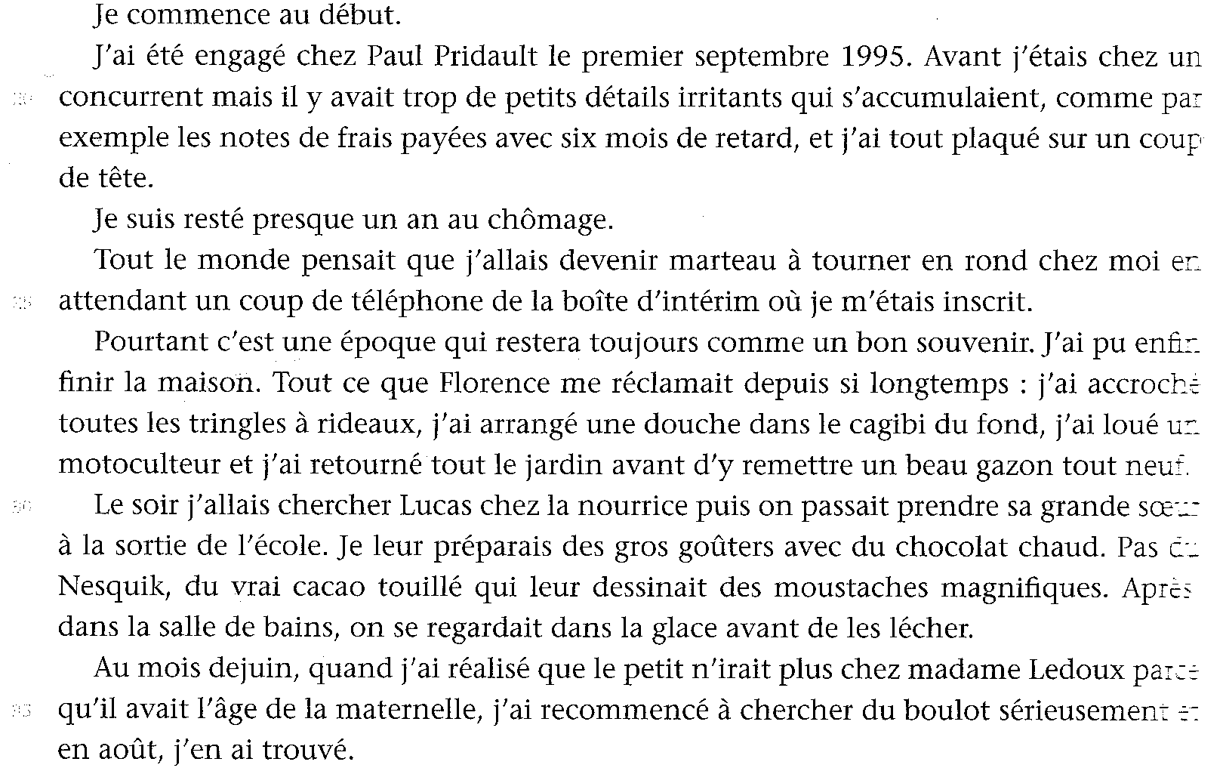

Nom: FARET

Prénom: Jean-Pierre

Adresse: Près de Rouen

Situation familiale: marié à Florence

Situation professionnelle sous forme de CV: depuis le premier septembre 1995, commercial chez Paul Pridault, une charcuterie industrielle ;;; de septembre 1994-1995, chômage, pendant cette période, il s’occupe de ses enfants.

Loisirs, centres d'intérêt: bricolage, jardinage

1)Que pense le narrateur des produits fabriqués par son employeur Paul Pridault?(l 40 à 49)

Le narrateur sait bien analyser la situation, il a de l'esprit critique. Son employeur est très malin : il a su faire aimer les produits par ses clients .

2)Quelles sont ses conditions de travail et qu'en pense-t-il?

Son travail n'est pas évident car il passe beaucoup de temps sur la route. Il y a aussi la pression du chiffre.
Les commerciaux peuvent se sentir seuls, fatigués (l 67).

- Quelles sont les raisons qui l'ont poussé à exercer ce métier ?

Il aime ce métier car il déteste être enfermé dans un bureau, il aime voyager et rencontrer des gens.

SYNTHESE:
Ce personnage vous paraît-il sympathique et pourquoi?
Rédigez votre réponse en 10 lignes environ.

Séance 3
Une journée particulière ...

En quoi cette journée du 29 septembre 1997 va-t-elle bouleverser le destin du narrateur ?

Objectifs: -Reconstituer l'emploi du temps du narrateur
-Comprendre l'importance de ces informations et mettre en évidence l'enjeu de cette nouvelle.

Relisez le passage de la ligne 91 à 121 et reconstituez l'emploi du temps du narrateur dans l'ordre chronologique .

Heure | Lieu | Action
5h45 | Sa maison | Il s'est levé.
6h | Sa maison | Il a pris une douche .
8h30 | Pont Audemer | Il a monté un présentoir dans un carrefour chez un client.
 | La route | Il accélère, coupe la radio.
 | La route | Il a failli rater la sortie .
10h | ZI Bourg Achard | Il a rendez-vous avec un gros client .
13h | Dans sa voiture | Il reçoit un coup de fil de sa femme paniquée.

2) Quelles sont les conditions climatiques sur la route ce jour-là?
Elles étaient difficiles car le narrateur précise « qu'il y avait du brouillard » (l 104).

3) Comment s'est senti le narrateur lorsqu'il s'est rendu à son deuxième rendez-vous ?
Il était stressé, nerveux par ce rendez-vous important (l 104-105).

- Qu'est-ce qui a provoqué l'inquiétude de sa femme ?

Sa femme a su qu'il y avait eu un terrible accident sur l'A 13 le matin et elle n'a pas réussi à joindre son mari avant 13h.
Elle a cru qu'il lui était arrivé le pire.

- Comment réagit la femme lorsqu'elle entend son mari ?
Que pouvez -vous en conclure sur ce couple ?

Elle est soulagée et rassurée.
Ce sont deux personnes qui s'aiment beaucoup mais ils ne prennent pas le temps de se le dire.

Séance 4
Un terrible accident ... (Ligne 141 à la fin )

Objectifs:- Etablir le bilan humain .
- Retrouver les circonstances de cet accident

En quoi cet accident est-il particulier ?

- Quel est le bilan humain de cette catastrophe ?
Il y a eu 9 morts en tout .

2) Comment se sent le narrateur à l'annonce de ce lourd bilan ?
Il ne se sent pas bien « le cœur n'y était pas « (l 151),il est mal à l'aise .
Il est nerveux et a besoin de fumer .

3) Quel effet produit le témoignage du routier sur le narrateur ?
C'est un véritable choc car le narrateur comprend que le « connard « ;c'est lui!Il réalise que c'est lui le responsable de tout ce merdier .

4) Lisez les articles parus dans la presse du lendemain (ligne 174 à 191).
Qu'est-ce qui permet de dire que le responsable de la catastrophe n'a pas été identifié ? Justifiez par des indices précis .

Le responsable n'a pas été trouvé car il y a l'utilisation de l'article indéfini « un conducteur » , »un automobiliste « ,le conditionnel passé et présent .
On le voit aussi par le vocabulaire employé dans les titres « suspectée » , « hypothèse » .

5) Quelle est la réaction de sa femme et que lui demande-t-elle de faire ?

Elle lui demande de ne rien dire ,de ne pas se rendre à la police .Elle ne veut pas qu'il aille en prison .

- Dans quel état d'esprit se trouve le narrateur à la fin de la nouvelle ?
Il est complètement perdu ,il se sent responsable de la mort de toutes ces personnes .Il ne sait plus quoi faire ;obéir à sa femme et se taire ou se dénoncer pour soulager les familles des victimes ?

Séance 5
L'étude d'une affiche pour la prévention routière

Objectifs:- Analyser une image : notions de dénotation et de connotation

Mettre en évidence sa visée argumentative en mettant en relation le texte et l’image

Activité 1 : à partir de l’observation de l’image projetée, complétez le plus précisément le tableau
Mise en commun

Travail d’écriture : imaginez la raison qui pousse ce motard à faire ce signe.

Mise en en commun à l’oral : trace écrite

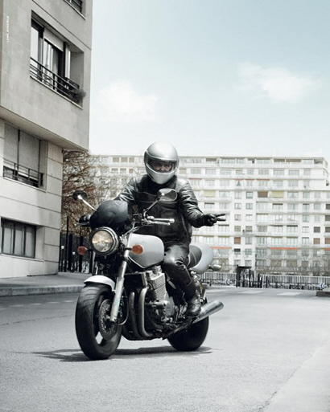

Activité 2 : complétez le tableau à partir du reste de l’image projetée. Complétez les deux colonnes :
Mise en commun à partir du tableau
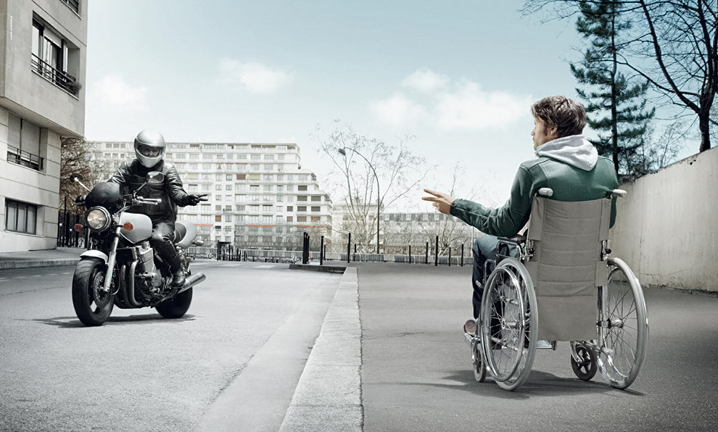

Activité 3 : imaginez le slogan qui pourrait accompagner cette image ?
Qui pourrait en être le commanditaire ?
Quels sont les critères pour écrire un « bon » slogan ?

Activité 4 : mise en relation de l’image et du texte

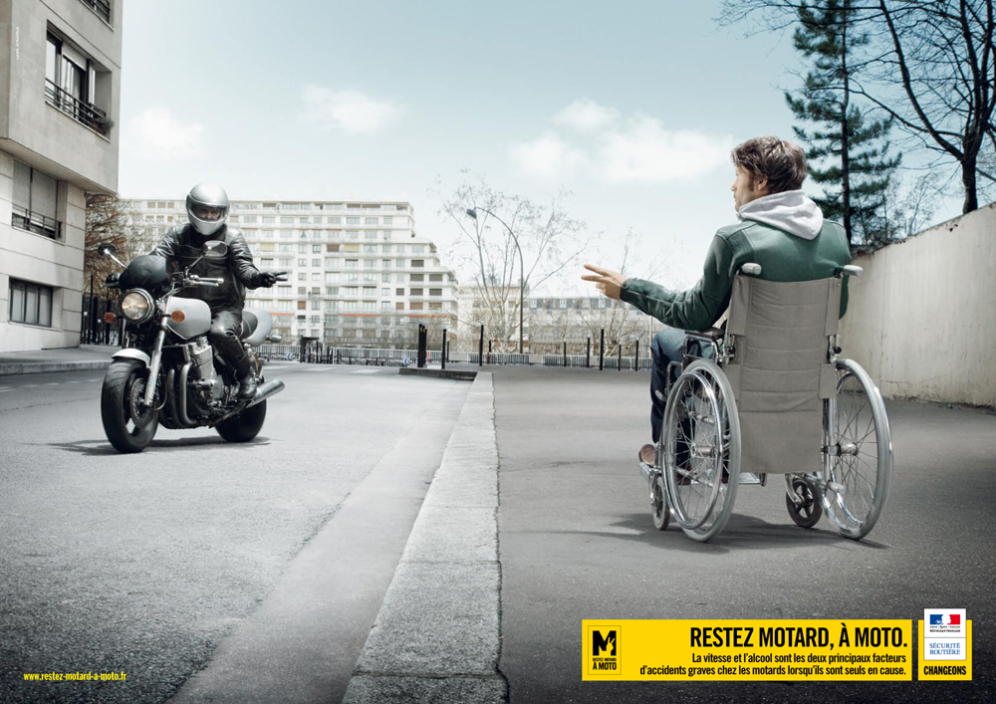

Complétez les trois rubriques : commanditaire, slogan, informations complémentaires
Qui a commandé cette affiche ? A quelles fins ?
Quelle est la visée argumentative de cette affiche, après l’avoir étudié. Appuyez- vous sur le travail précédent.

 | Dénotation  Ce que je vois | Connotation  Ce que j’interprète, ce que je suppose
Qu’est-ce que je vois ?
Physique, âge, vêtements

Gestes/attitude

Que regarde-t-il ?
Décor/environnement
cadrage
Couleurs dominantes
Commanditaire
Slogan
Informations complémentaires
 | Dénotation  Ce que je vois | Connotation  Ce que j’interprète, ce que je suppose
Qu’est-ce que je vois ?  Physique, âge, vêtements  Gestes/attitude | - un motard, portant un casque, vêtu de cuir noir (pantalon, veste, bottes), fait un geste de la main  - un jeune homme handicapé, qui porte un sweat à capuche  fait un geste de la main  le jeune homme lui rend son geste | Le fait qu’ils se rendent le signe (en langage motard, cela veut dire bonjour), on peut supposer que le jeune homme en fauteuil roulant est un motard en fauteuil suite à un accident
Que regarde-t-il ? | On ne sait pas ce qu’il regarde  Les deux personnages se regardent
Décor/environnement | Présence d’immeubles en escalier à gauche et en arrière plan | - action qui se passe en ville
cadrage | Plan d’ensemble
Couleurs dominantes | Le gris domine : route/trottoir/moto/fauteuil | Cela renforce le parallélisme entre les deux personnages
Commanditaire | La Sécurité routière (logo) | Campagne pour réduire les accidents chez les motards : campagne de sensibilisation
Slogan | « Restez motard, à moto » | - Inciter à la prudence  - Modifier les habitudes par rapport à l’alcool et la vitesse
Informations complémentaires | Site : www.restez-motard-à moto.fr  La vitesse et l’alcool sont les deux principales causes | - Site d’informations  - Message de prévention

Exeercices sur l’impératif :
Lisez les phrases et répondez aux questions
- pour sauvegarder ton travail, il faut que tu enregistres le document sous Word puis que tu le copies
- Pour sauvegarder ton travail, enregistre sous Word le document puis copie-le.
- Pour sauvegarder ton travail, tu enregistres le document sous Word puis tu le copies ?

- dans ces trois phreses, les conseils s’adressent-ils à la m^me personne ?
- Dans la phrase B , où se trouvent les sujets des verbes

Dénotation (ce que je vois) | Connotation (ce qui est sous-entendu)
Personnages:  On voit un motard qui porte un casque ,il salue le jeune homme qui est sur un fauteuil roulant.  Couleurs:  Au 1er plan ,on voit la route grise à gauche et à droite ,le motard se trouve sur le trottoir gris .  A l'arrière plan ,on voit un ciel bleu avec quelques nuages .  Slogan est dans un cadre jaune bien en évidence  Slogan :  Il est simple et direct ,il faut garder un bon état d'esprit où que l'on soit | Il faut rester courtois et poli sur la route .  Le motard doit se maîtriser ,ne pas boire ni faire d'excès de vitesse sinon ,il risque de se retrouver dans un fauteuil.  Jeu de miroir ,le motard va de l'avant tandis que le jeune en fauteuil stagne .  Il faut savoir garder ses belles qualités en toute circonstance ,la gentillesse et la courtoisie .

Séance 6
Une chute ...à inventer

Objectif: comprendre ce qu'est une nouvelle avec une chute

Imaginez ce que va faire Jean-Pierre FARET à l'issue de cette nuit de réflexion en 20 lignes environ .
Votre chute devra être inattendue et originale .

SEQUENCE

RESPONSABLE MAIS PAS FORCEMENT COUPABLE?

Objectifs :-Emettre des hypothèses de lecture
-Repérer des indices dans un texte
-Réviser la notion de portrait
-Rechercher des arguments
-Organiser un débat sur la responsabilité de chacun

Séance 1
Un incipit plein de mystères ...

L'étude du début du texte de la ligne 1 à 17.

1) Quel genre de texte évoque le titre de la nouvelle ?

2) Quels sont les sentiments éprouvés par le narrateur ?

3)Quel type de document doit-il rédiger ?Dans quelles situations doit-on rédiger ce type de document ?

4) Dans quel but le narrateur souhaite-t-il écrire ce document ?

Contrôle en cours de formation Type 1
Situation 1
Le premier jet | Date :
Objectifs : écrire la suite d’un incipit
Nom et prénom :
CAP :

Imaginez ce que le narrateur a pu faire en 20 lignes environ .

------------------------------------------------------------------------------------------------------------------------------------------------------------------------------------------------------------------------------------------------------------------------------------------------------------------------------------------------------------------------------------------------------------------------------------------------------------------------------------------------------------------------------------------------------------------------------------------------------------------------------------------------------------------------------------------------------------------------------------------------------------------------------------------------------------------------------------------------------------------------------------------------------------------------------------------------------------------------------------------------------------------------------------------------------------------------------------------------------------------------------------------------------------------------------------------------------------------------------------------------------------------------------------------------------------------------------------------------------------------------------------------------------------------------------------------------------------------------------------------------------------------------------------------------------------------------------------------------------------------------------------------------------------------------------------------------------------------------------------------------------------------------------------------------------------------------------------------------------------------------------------------------------------------------------------------------------------------------------------------------------------------------------------------------------------------------------------------------------------------------------------------------------------------------------------------------

Séance 2

A la découverte du narrateur

Relisez le texte de la ligne 18 à 36 et réalisez une fiche signalétique sur le personnage principal .

Nom:

Prénom:

Adresse:

Situation familiale:

Situation professionnelle sous forme de CV:

Loisirs, centres d'intérêt:

1) Que pense le narrateur des produits fabriqués par son employeur Paul Pridault?(l 40 à 49)

2) Quelles sont ses conditions de travail et qu'en pense-t-il?

3) Quelles sont les raisons qui l'ont poussé à exercer ce métier ?

SYNTHESE:
Ce personnage vous paraît-il sympathique et pourquoi?
Rédigez votre réponse en 10 lignes environ .

Séance 3
Une journée particulière ...

En quoi cette journée du 29 septembre 1997 va-t-elle bouleverser le destin du narrateur ?

Objectifs : Reconstituer l'emploi du temps du narrateur
Comprendre l'importance de ces informations et mettre en évidence l'enjeu de cette nouvelle .

Relisez le passage de la ligne 91 à 121 et reconstituez l'emploi du temps du narrateur dans l'ordre chronologique .

Heure | Lieu | Action
5h45 | Sa maison | Il s'est levé.

2) Quelles sont les conditions climatiques sur la route ce jour là?

3) Comment s'est senti le narrateur lorsqu'il s'est rendu à son deuxième rendez-vous ?
4) Qu'est-ce qui a provoqué l'inquiétude de sa femme ?

5) Comment réagit la femme lorsqu'elle entend son mari ?
Que pouvez -vous en conclure sur ce couple ?

Séance 4
Un terrible accident ... (Ligne 141 à la fin )

Objectifs: Etablir le bilan humain .
Retrouver les circonstances de cet accident

En quoi cet accident est-il particulier ?

1) Quel est le bilan humain de cette catastrophe ?

2) Comment se sent le narrateur à l'annonce de ce lourd bilan ?

3) Quel effet produit le témoignage du routier sur le narrateur ?

4) Lisez les articles parus dans la presse du lendemain (ligne 174 à 191).
Qu'est ce qui permet de dire que le responsable de la catastrophe n'a pas été identifié ?Justifiez par des indices précis .

5) Quelle est la réaction de sa femme et que lui demande-t-elle de faire ?

6) Dans quel état d'esprit se trouve le narrateur à la fin de la nouvelle ?

Séance 5
Une chute ...à inventer

Objectif: comprendre ce qu'est une nouvelle avec une chute

Imaginez ce que va faire Jean-Pierre FARET à l'issue de cette nuit de réflexion en une vingtaine de lignes.
Votre chute devra être inattendue et originale .

Séance 6

L'étude d'une affiche pour la prévention routière

Objectifs: Analyser une image
Revoir les notions de dénotation et de connotation .

Dénotation (ce que je vois) | Connotation (ce qui est sous-entendu)
Personnages:

Couleurs:

Slogan :

Selon vous, quel est le but de cette affiche ?

Vous rechercherez grâce à Internet une autre affiche sur la prévention routière. Ensuite ,vous l'analyserez en vous aidant du tableau précédent.

